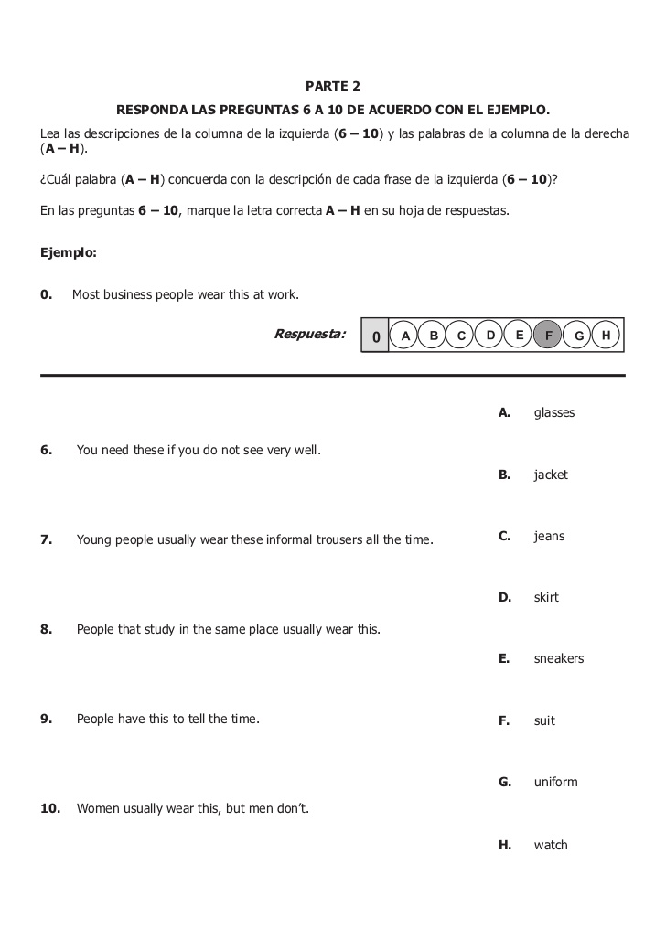

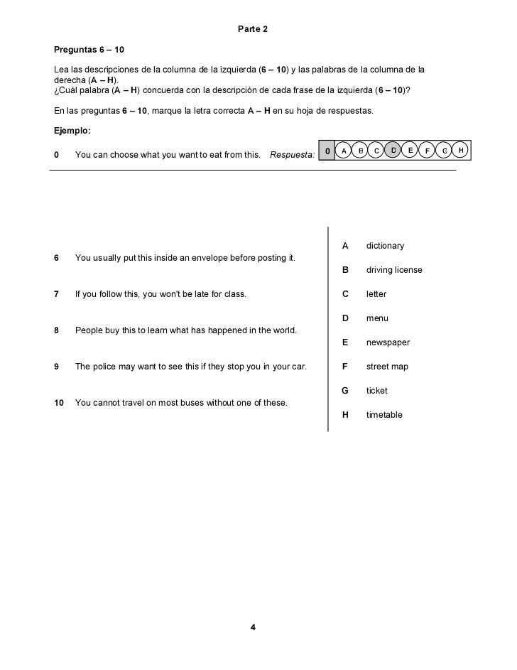

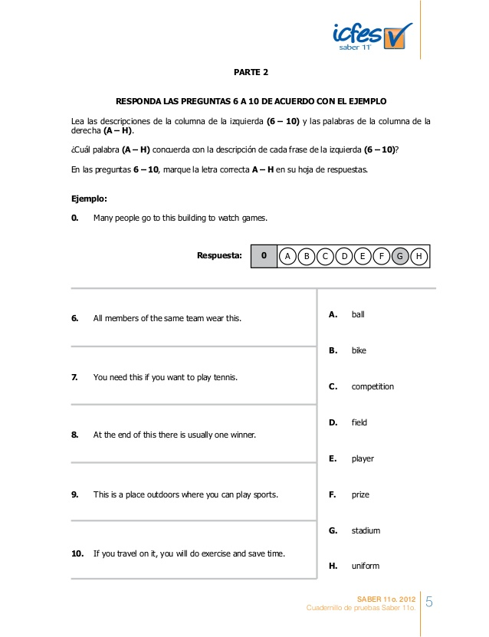

**Respuestas Prueba 2**

**6) A**

**7) C**

**8) G**

**9) H**

**10) D**

**6) C**

**7) F**

**8) H**

**9) B**

**10) G**

**6) H**

**7) D**

**8) F**

**9) E**

**10) A**